SAMOSTATNÁ PRÁCE – PO-PÁ 30. 3. 2020 - 8. 4. 2020 – PŘÍRODOPIS – 6. ROČNÍK

Opakování:
Návštěva ZOO v době karantény: https://www.youtube.com/watch?v=1T7K1baCSqw (lachtani)

Nová látka:
Učebnice orientačně str. 69 -71
ZÁKLADNÍ POZNATKY: (ideálně zapsat do sešitu)

PRIMÁTI
- Nejdokonaleji vyvinutí savci, dobře vyvinutý mozek
- Pětiprsté končetiny, palec postavený proti ostatním prstům

Porovnání končetin primátů:
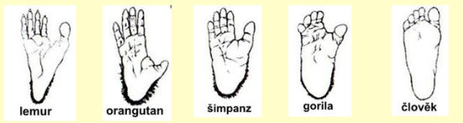
Zdroj: ww.slideplayer.cz
(Všimni si rozdílu v postavení palce člověka a např. gorily)
- Třídění: poloopice (lemur) – Jaký má lemur ocas?
širokonosé opice (vřešťan) – Učebnice obr. 221
úzkonosé opice (pavián) – Prohlédni si zadek paviána
lidoopi a lidi – (gorila) - ano, i ty jsi primát!

Šimpanz
- Nejznámější lidoop
- Nejbližší příbuzný člověka
- Obývá pralesy Afriky
- Žije v tlupách
- Býložravec

Gorila
- Žije v rodinných skupinách (5-20 členů)
- lesy rovníkové Afriky
- samci i více než 200 kg
Orangutan
- Žije převážně na stromech
- Indonésie

Porovnání lebky člověka (vlevo) a šimpanze (vpravo) 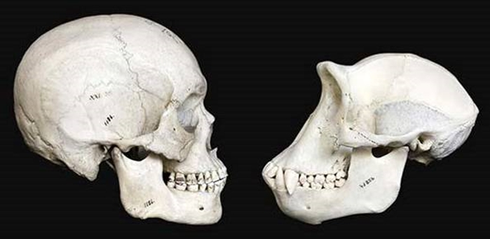
Zdroj: www.talnet.cz

Ukázka: https://www.youtube.com/watch?v=HNmdTehZy9I

Zjisti: 1) Co znamená slovo „ENRICHMENT“? Až informaci vyhledáš, zkus vymyslet proč je enrichment důžetý?
2) Jakému problému čelí gorily a orangutani v souvislosti s lidskou činností?

Diskutuj s rodičem, babičkou, dědou, starším sourozencem. Nápověda a vodítko níže:

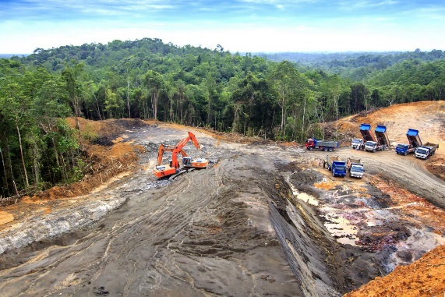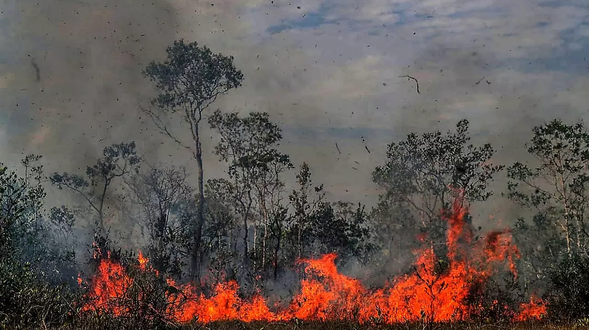
Zdroj: www.pinterest.com

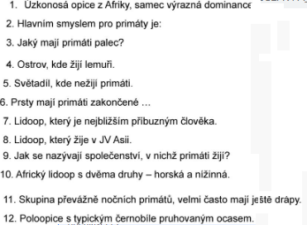
Zdroj: www.docplayer.cz

(orangutan, gorila, tlupy, pavián, zrak, protistojný, Austrálie, Madagaskar, nehty, šimpanz,lemur,
poloopice)

Dobrovolný úkol
Úkol 1:
Začalo nám jaro. Ideální období pro vycházku do přírody. Najdi ve svém okolí vodní plochu (rybník, tůň) a pozoruj, zda-li neobjevíš rozmnožující se obojživelníky. V pozdějším období uvidíš zcela jistě i nakladená vajíčka. Jistě si vzpomeneš, jaký je rozdíl v nakladených vajíčkách ropuchy a skokana. Kdyby sis náhodou nevzpomněl, osvěž si paměť v učebnici na str. 33.
Doporučený úkol:
Úkol 2:
S jarním obdobím se probouzí celá příroda. Určitě neuniklo tvé pozornosti, že začaly růst a kvést některé rostliny. Jedinečná chvíle pro založení herbáře. Na „zdravotní“ procházce po okolí určitě potkáš nějaké rostliny, které by mohly ozdobit tvůj budoucí herbář. Možná nevíš, co je herbář, ale již umíš pracovat s informacemi, takže hravě zvládneš zjistit, co to slovo vyjadřuje.

Postup:
- Rostlinu utrhni ideálně včetně kořenů, osuš a polož třeba na novinový papír
- Poznamenej si místo nálezu a datum sběru
- Doma zkus rostlinu určit, to znamená zjisti, co je to za druh (např. Podběl lékařský)
- Rostlinu je třeba zatížit (použij např. knihu)
- Počkej pár dní a vylisovanou rostlinu vlož ideálně na čtvrtku
- Na pár místech rostlinu přilep průhlednou lepicí páskou nebo papírovou lepící páskou
- Připiš popis dle vzoru níže

Vzor
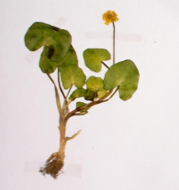
Druh: Orsej jarní
Místo sběru: Vyžlovka
Datum sběru: 13. 3. 2020
Co tě na rostlině zaujalo: výrazný žlutý květ
Fotky herbářů a fotky z výletů za rozmnožujícími se obojživelníky zasílejte na adresu: m.zeman@zskncl.cz.

Doufám, že k učení nezaujmete postoje jako samec Richard (gorila nížinná) v úvodu videa: https://www.youtube.com/watch?v=6L7yxNsMVUY

Případné dotazy – kontakt: m.zeman@zskncl.cz

